Уорк РЯиЛ  11 класс/1 | Раздел: « Мир и безопасность» | Л.Н.Толстой- великий писатель-гуманист.  1-й урок |  | Учитель Калилаева Г.С. |  | дата:
Цели обучения | 11.1.2 понимать общенаучную и узкоспециальную лексику социально-культурной, учебно-профессиональной, общественно-политической сфер;  11.2.5 участвовать в деловой беседе, решая проблему и достигая договоренности 11.4.2 излагать сжато информацию прослушанного, прочитанного и/или аудиовизуального текста, в том числе материалы СМИ, перефразируя исходный материал и сохраняя основную мысль
Цели урока | понимать общенаучную и узкоспециальную лексику социально-культурной, учебно-профессиональной, общественно-политической сфер;  участвовать в деловой беседе, решая проблему и достигая договоренности излагать сжато информацию прослушанного, прочитанного и/или аудиовизуального текста, в том числе материалы СМИ, перефразируя исходный материал и сохраняя основную мысль
Привитие ценностей | привитие толлерантного отношения в изучении классиков мировой литературы  воспитать в детях интерес в изучении русской литературы
Ход урока
Этап урока | Действия педагога |  | Действия учеников |  | Оценивание |  | Ресурсы
Начало урока | I. Организационный момент.  Создание коллаборативной среды. – Давайте улыбнемся друг другу.  Пусть сегодняшний урок принесет нам всем радость общения.  Сегодня на уроке вас ожидает много интересных заданий, новых открытий,  а помощниками вам будут: внимание, находчивость, смекалка. |  | Создание коллаборативной среды |  | Ф/О |  | Компьютер  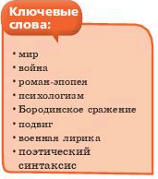  Интерактивная доска  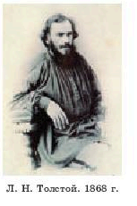  слайд  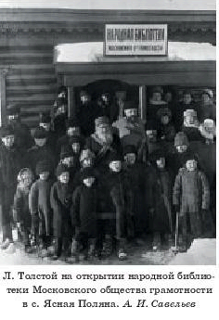  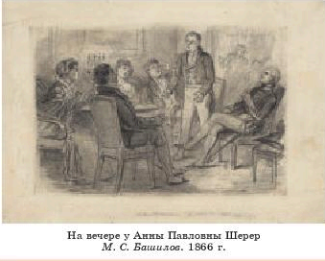  Учебник  видеоролик
Середина урока  15 мин. | II. Актуализация знаний.  Прогнозирование. Учитель предлагает прочитать эпиграф к уроку. Ответить на вопрос и поделится своим мнением. – Как вы понимаете его смысл?  Толстой- величайший и единственный гений современной Европы, высочайшая гордость России, писатель великой чистоты и святыни  Александр Блок  ( русский лирический поэт ,писатель , политический комментатор, драматург, переводчик, литературный критик)  Слово учителя: Сегодня на уроке мы с вами будем говорить о жизни Л.Н. Толстого, о его мировоззрении; вспомним исторические и культурные события, свидетелем которых был Толстой, поразмышляем над высказываниями Толстого и его современников о нем, поработаем с дневниками писателя.  2. Презентация «Жизнь и творчество Л.Н. Толстого». (Ученику дается опережающее задание подготовить презентацию «Жизнь и творчество Л.Н. Толстого») Читаем и пишем  Упр. 1. Составьте кластер о жизни и творчестве Л.Н. Толстого на основе вступительной статьи.  III. Изучение нового материала  Лев Николаевич Толстой был великим писателем 19 века .Еще при жизни он был признан главой русской литературы, Современники признавали мощь и силу произведений писателя, Л. Толстой оказал сильное влияние на эволюцию европейского гуманизма и и на развитие реалистических традиций в мировой литературе .произведения Толстого многократно экранизировались, не сходили со сцен театров его рассказы, общий тираж изданий составил более четырехсот миллионов экземпляров. Представитель графской ветви дворянского рода Толстых, Рано остался сиротой , воспитанием детей занимались родственница с маминой стороны тетя. По натуре Толстой был застенчив, отсутствие внешней привлекательности его часто смущал Образованием сначало занимались гувернер француз, а затем добродушный немец- гувернер, писать начал 1850 году,очень много читал, с крестянами землю пахал, он не стыдился своей простой сельской жизнью. Но сельская местность не мешал ему самообразованию Толстого. Он был удивительным человеком и писал произведения в совершенно разных жанрах:  басни «Два товарища», «Ученый сын»,  художественные, познавательные , исторические рассказы «Акула», « Как гуси Рим спасли»  Сказки : «Тетерев и лиса» , «Три медведя»  Былины: « Сухман» , « Святой богатырь»  Романы :«Война и мир», « Анна Каренина», « Воскресенье»  Роман – это жанр повествовательной литературы, раскрывающий историю нескольких, иногда многих человеческих судеб на протяжении длительного времени, порою – целых поколений,  а эпопея – обширное повествование о выдающихся национально-исторических событиях. Предположите, о чем и о каких исторических событиях повествуется в романе-эпопее Л.Н. Толстого «Война и мир».  Сегодня мы начинаем знакомиться с романом-эпопеей Л.Н. Толстого «Война и мир». Сам Толстой говорил: «Что такое «Война и мир»?  Это не роман, еще менее поэма, еще менее историческая хроника. «Война и мир» есть то, что хотел и мог выразить автор в той форме, в которой оно выразилось». Роман-эпопея – наиболее крупная и монументальная форма эпической литературы. Основной чертой эпопеи является то, что она воплощает в себе судьбы народов, сам исторический процесс.  Для эпопеи характерна широкая, многогранная, даже всесторонняя картина мира, включающая и исторические события, и облик повседневности, и многоголосый человеческий хор, и глубокие раздумья над судьбами мира..  IV. Освоение изученного материала.  Упр. 6. Составьте «Ромашку вопросов» на основе просмотренных слайдов и видеорликов.  Используя неполные предложения, ССП, СПП, ответьте на вопросы, задав их друг другу. («Ромашка» состоит из шести лепестков, каждый из которых содержит определенный тип вопроса, т.е. шесть лепестков – шесть вопросов).  Простой вопрос Уточняющий Вопрос интерпретация  Творческий Оценочный Практический  Что? Когда? Где? Как? «То есть ты говоришь, что…?», «Если я правильно понял, то …?», «Я могу ошибаться, но, помоему, вы сказали …?» «Почему?» «Что изменилось бы ...», «Что будет, если ...?» «Почему что-то хорошо, а что-то плохо?», «Чем отличается …?», «Как вы относитесь …?» «Как можно применить?...», Что можно сделать… ?», «Как бы вы поступили…?»  V. Закрепление изученного материала  Дискуссионная карта Да, Нет.  Пора перестать неожиданных подарков от жизни, а самому делать жизнь. Лев Толстой. Поразмышляйте надсодержанием этой цитаты.Каквы понимаете ее, согласны ли вы с этой мыслью ?Почему? |  | Ученики читают, определяют основную мысль.  Отвечают на вопросы, высказывают свое мнение, просматривают презентацию, отмечают основные даты.  Объясняют выражение новых слов  Учащиеся в учебники читают теоретический материал.  Учащиеся отвечают на вопросы, выполняют задания.  Мир- вселенная, Земля, свет, человечество, покой, общество, растительный и животный мир.  Война-вооруженная борьба между государствами,народами , племенами из-за претензий или навязывания воли, или метафорически как ожесточенное сопротивление или борьба экономического,политического и идеологического характера  Бородинское сражение-  26 августа /7 сентября 1812 года- главное решающее сражение ВОВ 1812 года |  | -объяснсют эпиграф урока  -выразительно читают текст  -отвечают на вопросы  -рассказывают о биографии Л. Толстого  -работают со словарем  -знают что такое роман  -знают что такое эпопея  -учавствуют в беседе  -понимают о чем говорится в тексте  -отвечают на послетестовые вопросы
Конец урока | Домашнее задание  1 Составьте цитатную характеристику, выписав из текста описание внешности князя Андрея Болконского и графа Пьера Безухова.  Рефлексия  Прием «Лесенка успеха» Нижняя ступенька – у меня ничего не получилось Средняя ступенька – у меня были проблемы Верхняя ступенька – мне все удалось |  | Для самостоятельного изучения предлагается «УС».

Завуч Кожабаев Н.С.

